选 课 时 间 段 周五3-5

序 号（座位号） 31



杭 州 电 子 科 技 大 学

实 验 报 告

课程名称 数字信号处理实验

实验名称 FIR数字滤波器设计—窗函数法

指导教师 吴超

学生姓名 萧化壹

学生学号 21081226

学生班级 21083411

所学专业 通信工程

试验日期 2023.12.15

一：实验目的

1.分析窗函数对设计的影响

2.了解窗函数选取原则

3.设计步骤并实现仿真

二：实验原理

窗函数法设计FIR数字滤波器原理：

给定一个理想的零相位低通滤波器，其频率特性可表示为：

$$H_{d}\left(e^{jω}\right)=\sum_{n=−∞}^{+∞}{h_{d}\left(n\right)e^{−jωn}=\left\{\begin{aligned}1 0≤ω≤ω_{c} \\ 0 ω_{c}<\left|ω\right|<π\end{aligned}\right.}$$

对应的单位冲激响应为

$$h_{d}\left(n\right)=\frac{sin⁡(ω_{c}n)}{πn}$$

将满足滤波器技术要求的无限长单位冲激响应加窗截短作为FIR数字滤波器的单位冲激响应

*h*(*n*) = *hd*(*n*)*w*(*n*)

过渡带的宽度受主瓣宽度影响。

振荡幅度取决于旁瓣的相对幅度，所以旁瓣影响阻带衰减。

改变截取长度N，可以改变过渡带宽度，但不能改变阻带衰减。

窗函数应选择主瓣宽度窄的函数，以获得较陡的过渡带。且最大旁瓣相对主瓣尽可能小，以改善通带平稳度，增大阻带衰减。

三：预习与参考

1.所使用的主要函数：

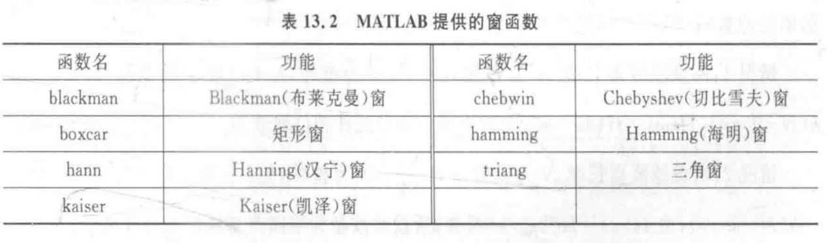

2.相关函数的应用实例：

例1：blackman

创建一个长度为 64 个点的布莱克曼窗。

w = blackman(L) 返回一个长度为 L 个点的对称布莱克曼窗。

w = blackman(L,sflag) 使用由 sflag 指定的窗采样方法返回一个布莱克曼窗

例2：boxcar

设计一个长度为 8 截止频率为0.4π的线性相位 FIR 滤波器。

Window=boxcar(8);

b=fir1(7,0.4,Window);

freqz(b,1)

四：实验内容以及步骤

9.1 用窗函数法设计一个FIR数字低通滤波器。滤波器满足指标：通带截至频率fp=800Hz, 阻带截至频率fs=1000Hz,幅度特性单调下降，通带波纹0.5dB, 阻带最小衰减为40dB,抽样频率4000Hz。窗函数类型根据指标要求自行选定。

五：实验结果与数据处理、分析

|  |
| --- |
| **应用实例** |
| clear;clc;close all  fc=4000;  ap=0.5;as=40;fp=800;fs=1000;  wp=2\*pi\*fp/fc;  ws=2\*pi\*fs/fc;  dw=ws-wp;  wc=(wp+ws)/2;  N=8\*pi/dw;%阶数  N2=12\*pi/dw;  nd = (N-1)/2;  w = hann(N)';  for n=0:N-1;  hd(n+1)=sin(wc\*(n-nd))/pi/(n-nd);  end  h1 = hd.\*w;  H1=freqz(h1,1,512);  h2=fir1(N2-1,wc/pi,'low',blackman(N2));  H2=freqz(h2,1,512);  w=0:1/512:1-1/512;  figure(1);  H11=20\*log10(abs(H1));  H22=20\*log10(abs(H2));  v=plot(w,H11,w,H22,'r');  xlabel('\omega/\pi');ylabel('幅度(dB)');title('幅度特性')  hold on;  x1=wp/pi;x2=ws/pi;  y1=interp1(w,H11,x1);  y2=interp1(w,H11,x2);  y3=interp1(w,H22,x1);  y4=interp1(w,H22,x2);  plot(x1,y1,'-o');  plot(x2,y2,'-o');  plot(x1,y3,'-o');  plot(x2,y4,'-o');  legend(v,'汉宁窗','布莱克曼窗');  IMG_256 |

差值结果为：

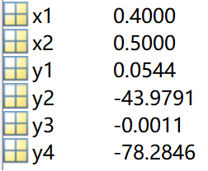

分析可得，都满足实验的滤波器参数要求

六、解答实验思考题

1. 用窗函数法设计FIR数字滤波器的特点分析。

窗函数法通过选择不同的窗函数可以得到不同性能的滤波器，设计十分方便。其特点如下：

窗函数法适用于设计具有线性相位特性的FIR数字滤波器，只对滤波器的幅频响应进行平移，而不用考虑相位特性。

窗函数法可以通过DFT实现快速算法。由于窗函数法是基于DFT计算的，因此可以通过快速傅里叶变换（FFT）实现快速算法，提高计算效率。

窗函数法的缺点是会引入频谱泄露问题。由于采用了有限长度的窗函数，相当于在理想低通滤波器的频率响应上进行截断，从而会造成频谱泄露现象，即滤波器的副瓣干扰主瓣。

七、实验总结

通过使用窗函数法设计FIR数字滤波器的实验，我从实践的角度理解的了窗函数法的原理。窗函数法是一种简单方便的滤波器设计方法，可用于设计FIR数字滤波器。通过实验和调试，可以获得满足要求的滤波器性能，并根据实际应用的需求进行灵活调整和优化。同时观察到窗函数的选择对滤波器性能有显著影响。故需要同时权衡窗函数的长度与滤波器性能，选择更加符合设计需求的窗函数。